МУНИЦИПАЛЬНОЕ АВТОНОМНОЕ ОБЩЕОБРАЗОВАТЕЛЬНОЕ УЧРЕЖДЕНИЕ
БОЛЬШЕПИКИНСКАЯ ОСНОВНАЯ ШКОЛА

Проект "Развитие коммуникативных навыков на уроках русского языка и речевой практики в классе-комплекте 2-6 для детей с интеллектуальными нарушениями»

• Направленность проекта: Социально-коммуникативная
• Возраст обучающихся: 2-6 класс (учащиеся с интеллектуальными нарушениями)
• Срок реализации проекта: 1 учебный год
• ФИО разработчика: Воронова С.Н.
• Должность разработчика: Учитель-дефектолог
• Год разработки: 2025-2026

2. Пояснительная записка:

• Актуальность: Развитие коммуникативных навыков у детей с интеллектуальными нарушениями является важным условием их успешной социальной адаптации и интеграции в общество. Умение общаться, выражать свои мысли и понимать других людей помогает им устанавливать контакты, участвовать в общественной жизни и реализовывать свой потенциал. В условиях класса-комплекта необходимо учитывать разноуровневость развития коммуникативных навыков у учащихся и использовать индивидуализированный подход.
• Проблема: Дети с интеллектуальными нарушениями часто испытывают трудности в общении, обусловленные особенностями их развития: ограниченный словарный запас, нарушения грамматического строя речи, трудности в понимании речи, неумение выражать свои мысли и чувства, проблемы в установлении контакта с другими людьми.
2. Цель: Развитие коммуникативных навыков у учащихся с интеллектуальными нарушениями на уроках русского языка и речевой практики, необходимых для успешного социального взаимодействия.
• Задачи:
• Образовательные:
* Обогащать словарный запас учащихся.
* Формировать грамматически правильную речь.
* Обучать навыкам слушания и понимания речи.
* Формировать навыки построения связных высказываний.
* Обучать правилам речевого этикета.
• Коррекционно-развивающие:
* Развивать внимание, память, мышление, речь.
* Развивать коммуникативные умения: вступать в диалог, поддерживать разговор, выражать свою точку зрения, слушать собеседника, задавать вопросы, отвечать на вопросы.
* Развивать эмоциональный интеллект: распознавать и понимать свои эмоции и эмоции других людей, выражать свои чувства адекватным способом.
• Воспитательные:
* Воспитывать культуру общения.
* Формировать уважительное отношение к собеседнику.
* Воспитывать умение работать в коллективе.
• Принципы реализации проекта:
• Индивидуализация: Учет индивидуальных особенностей и потребностей каждого ученика.
• Доступность: Адаптация содержания и методов обучения к возможностям детей.
• Наглядность: Использование наглядных пособий и материалов.
• Практическая направленность: Связь обучения с реальной жизнью.
• Позитивная мотивация: Создание атмосферы успеха и поддержки.
• Систематичность и последовательность: Постепенное усложнение заданий и упражнений.
• Особенности организации деятельности:
• Уроки русского языка и речевой практики в классе-комплекте строятся с учетом разноуровневости подготовки учащихся.
• Используются разнообразные формы работы: индивидуальная, парная, групповая, фронтальная.
• Применяются активные методы обучения: ролевые игры, дискуссии, проекты, работа в группах, интерактивные упражнения.
• Используются технические средства обучения (компьютер, интерактивная доска, аудио- и видеоматериалы).
• Создается комфортная и доброжелательная атмосфера на уроках.
• Планируемые результаты:
• Учащиеся расширят словарный запас.
• Учащиеся научатся строить грамматически правильные предложения.
• Учащиеся улучшат навыки слушания и понимания речи.
• Учащиеся научатся строить связные высказывания.
• Учащиеся овладеют правилами речевого этикета.
• Учащиеся улучшат свои коммуникативные умения.
• Учащиеся научатся распознавать и понимать свои эмоции и эмоции других людей.
• Учащиеся улучшат свои навыки работы в коллективе.

3. Тематическое планирование
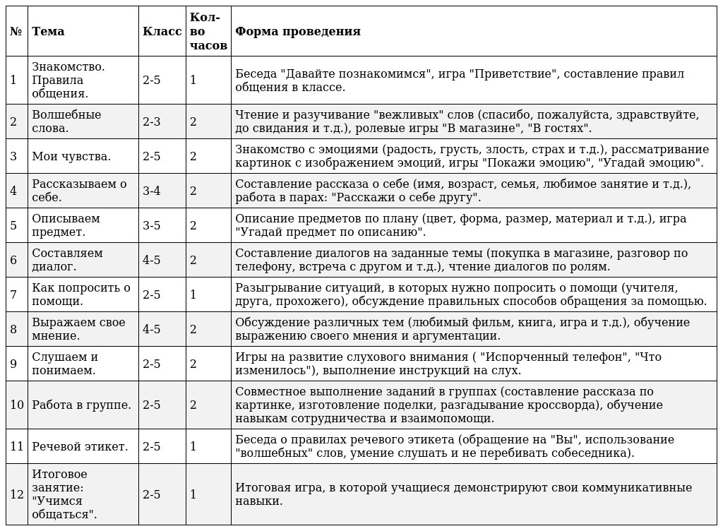

4. Содержание программы:

• Тема 1. Знакомство. Правила общения: Знакомство друг с другом (имя, любимое занятие). Игра "Приветствие" (разные способы приветствия: словесное, невербальное). Составление правил общения в классе (уважать друг друга, слушать внимательно, говорить по очереди и т.д.).
• Тема 2. Волшебные слова (2-3 класс): Чтение и разучивание "вежливых" слов (спасибо, пожалуйста, здравствуйте, до свидания и т.д.). Ролевые игры "В магазине" (покупка продуктов), "В гостях" (приветствие, угощение).
• Тема 3. Мои чувства (2-5 класс): Знакомство с эмоциями (радость, грусть, злость, страх и т.д.). Рассматривание картинок с изображением эмоций. Игры "Покажи эмоцию" (учащиеся изображают эмоции мимикой и жестами), "Угадай эмоцию" (учащиеся отгадывают, какую эмоцию показывает другой ученик).
• Тема 4. Рассказываем о себе (3-4 класс): Составление рассказа о себе (имя, возраст, семья, любимое занятие и т.д.). Работа в парах: "Расскажи о себе другу" (учащиеся рассказывают друг другу о себе).
• Тема 5. Описываем предмет (3-5 класс): Описание предметов по плану (цвет, форма, размер, материал и т.д.). Игра "Угадай предмет по описанию" (учащийся описывает предмет, остальные угадывают).
• Тема 6. Составляем диалог (4-5 класс): Составление диалогов на заданные темы (покупка в магазине, разговор по телефону, встреча с другом и т.д.). Чтение диалогов по ролям.
• Тема 7. Как попросить о помощи (2-5 класс): Разыгрывание ситуаций, в которых нужно попросить о помощи (учителя, друга, прохожего). Обсуждение правильных способов обращения за помощью.
• Тема 8. Выражаем свое мнение (4-5 класс): Обсуждение различных тем (любимый фильм, книга, игра и т.д.). Обучение выражению своего мнения и аргументации.
• Тема 9. Слушаем и понимаем (2-5 класс): Игры на развитие слухового внимания ("Испорченный телефон", "Что изменилось"). Выполнение инструкций на слух (например, "Положи карандаш на книгу").
• Тема 10. Работа в группе (2-5 класс): Совместное выполнение заданий в группах (составление рассказа по картинке, изготовление поделки, разгадывание кроссворда). Обучение навыкам сотрудничества и взаимопомощи.
• Тема 11. Речевой этикет (2-5 класс): Беседа о правилах речевого этикета (обращение на "Вы", использование "волшебных" слов, умение слушать и не перебивать собеседника). Разыгрывание ситуаций, требующих соблюдения речевого этикета.
• Тема 12. Итоговое занятие: "Учимся общаться": Итоговая игра, в которой учащиеся демонстрируют свои коммуникативные навыки.

5. Методическое обеспечение:

• Карточки с картинками, изображающими эмоции.
• Схемы для составления рассказа о себе.
• Планы для описания предметов.
• Образцы диалогов.
• Карточки с заданиями для работы в группах.
• Аудиозаписи с инструкциями.
• Мультимедийные презентации.
• Наглядные пособия.

6. Материально-техническое обеспечение:

• Классная комната, оборудованная для занятий.
• Столы и стулья для учащихся.
• Доска.
• Компьютер.
• Электронная интерактивная доска
• Экран.
• Канцелярские товары (карандаши, ручки, бумага, краски).
• Дидактические материалы.
• Игрушки.

7. Система оценки достижения планируемых результатов:

• Формы контроля:
* Наблюдение за работой учащихся на уроках.
* Оценка устных ответов.
* Оценка письменных работ (рассказов, описаний, диалогов).
* Анализ участия в ролевых играх и дискуссиях.
* Оценка работы в группах.
* Итоговая игра.
• Критерии оценки:
* Связность и логичность высказываний.
* Грамматическая правильность речи.
* Словарный запас.
* Умение слушать и понимать речь.
* Умение выражать свое мнение.
* Умение работать в коллективе.
* Соблюдение правил речевого этикета.
• Периодичность контроля: Текущий контроль – на каждом уроке, промежуточный контроль – после изучения каждой темы, итоговый контроль – в конце учебного года\

8. Список литературы
- Мухина В. С. Возрастная психология: феноменология развития, детство, отрочество. — М.: Академия, 2006. (см. раздел «Развитие речи в младшем школьном возрасте»). В работе рассматривается переход от ситуативной речи к контекстной, что критически важно для понимания речевого развития детей 7–11 лет.
- Рыжкова-Гришина Л. В. Развитие речи: система работы. — М.: Флинта, 2020. В монографии представлена системная модель развития речи, включающая лингвистические, психолого-педагогические и методические аспекты; рассмотрены уровни работы над речью: произносительный, словарный, морфологический, синтаксический, текстовый.
- Львов М. Р. Основы теории речи. — М.: Академия, 2000. Классический труд по методике развития речи, в котором обоснованы направления работы со словом, словосочетанием, предложением и текстом.
- Программа по русскому языку и речевой практике для АООП (вариант 1) — используется как основной нормативный документ. В программе определены тематические разделы, концентрически повторяющиеся с углублением от 2-го к 6-му классу (например: «Общаемся в школе», «Я и мои друзья», «Вежливость (речевой этикет)», «Деловые документы»).
- Лалаева Р. И. Логопедическая работа в коррекционных классах. — М.: Владос, 2001. Содержит практические приёмы коррекции устной и письменной речи у детей с ОВЗ.
- Аксенова А. К. Методика обучения русскому языку в коррекционной школе. — М.: Владос, 2002. Раскрывает специфику формирования речевых навыков у детей с умственной отсталостью, включая работу с диалогом и монологом
- Методические рекомендации по проведению занятий по развитию речи (из опыта работы учителей-дефектологов). Описывают работу по трём направлениям: развитие диалогической и монологической речи, обогащение словаря, работа над интонационной выразительностью.
- Грибова О. Е. Технология организации логопедического обследования. — М.: Айрис-пресс, 2005. Включает диагностический инструментарий для оценки уровня сформированности связной речи.
- Ефименкова Л. Н. Коррекция устной и письменной речи учащихся начальных классов. — М.: Владос, 2001. Предлагает систему упражнений для развития описательного и повествовательного пересказа, работы в п
- Карточки-схемы для составления рассказов (визуальные опоры, пиктограммы, мнемотаблицы) — активно используются при работе с детьми с интеллектуальными нарушениями. Рекомендуется разрабатывать с учётом возрастных и тематических разделов программы.

